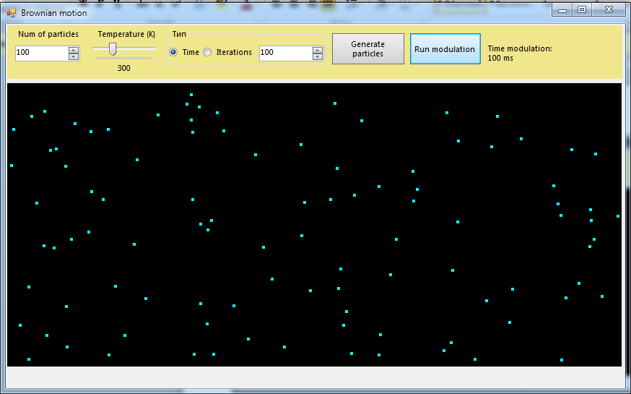

На рисунку задано 100 частинок; температура дорівнює 300 Кельвінів, задано **перший режим відпрацювання «з обмеженням за часом»** у 100 мс. Частинки згенерувалися, відпрацювали модуляцію 100 мс, модуляція зупинилася, її можна поновити, натиснувши на кнопку «Run modulation» і вона знову запуститься на 100 мс (параметри частинок – їх позиція, напрямок руху та швидкість не зміняться при цьому, тобто програма не «скинеться», а продовжить працювати з наявними даними).

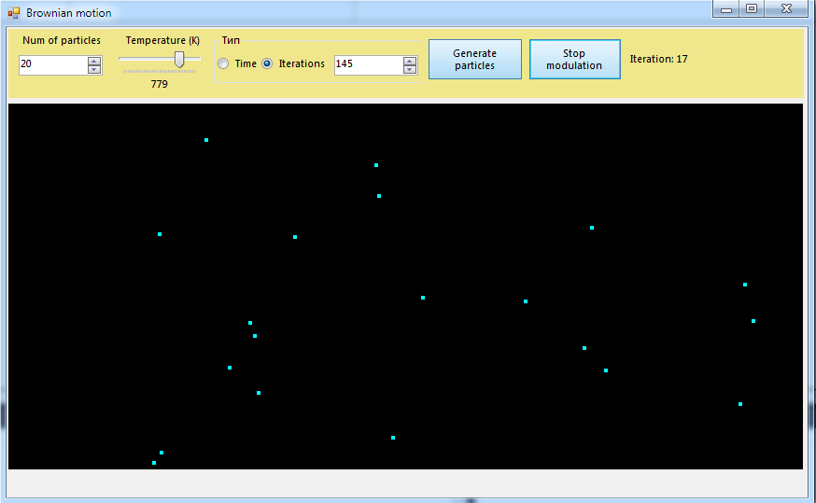

**Другий режим програми «за кількістю ітерацій» (за заданим числом переміщень частинок).** Усі параметри можна бачити на скріншоті програми. Програма працює доти, поки число ітерацій не сягне заданих 145. Додаткові пояснення роботи програми вважаю зайвими.